Акт готовности образовательного учреждения Свердловской области

к 2017 / 2018 учебному году

Составлен 30 июня 2017г.

1. Полное наименование образовательного учреждения Свердловской области: Муниципальное бюджетное дошкольное образовательное учреждение «Детский сад № 37»
2. Юридический адрес: 623795, Свердловская область, Артемовский район, село Покровское, улица Юбилейная,1
3. Фактический адрес: 623795, Свердловская область, Артемовский район, село Покровское, улица Юбилейная,1
4. Год постройки здания 1974 года
5. Фамилия, имй, отчество руководителя, контактный телефон Неелова Наталья Николаевна, (34363) 40-496
6. Проверка готовности образовательного учреждения проведена в соответствии с Постановлением Администрации Артемовского городского округа «О создании межведомственной комиссии Артемовского городского округа по подготовке муниципальных образовательных организаций Артемовского городского округа к 2017 - 2018 учебному году» от 31.05.2017 № 622 - ПА
7. Комиссией в составе:
   1. Председатель комиссии:

Темченков С.Б., заместитель главы Администрации Артемовского городского округа по социальным вопросам

* 1. Заместитель Председателя комиссии:

Багдасарян Н.В., начальник Управления образования Артемовского городского округа

* 1. Секретарь комиссии:

Вахрушева О.В., заведующая хозяйственно-эксплуатационного отдела Муниципального казенного учреждения Артемовского городского округа «Центр обеспечения деятельности системы образования» (далее - МКУ АГО «Центр обеспечения деятельности системы образования»)

* 1. Члены комиссии:

от МКУ АГО «Центр обеспечения деятельности системы образования» - Деева А.А., директор МКУ АГО «Центр обеспечения деятельности системы образования»;

от Управления образования Артемовского городского округа - Казанцева Т.В., заведующая отдела координации деятельности муниципальных образовательных организаций;

от территориальной комиссии по делам несовершеннолетних и защите их прав - Серебренникова Т.Ю., председатель Территориальной комиссии Артемовского района по делам несовершеннолетних и защите их прав;

от Государственного пожарного надзора - Исаков А.В., начальник отделения надзорной деятельности Артемовского городского округа ГУ МЧС России по Свердловской области;

от территориальной организации профсоюза работников народного образования (горкомов, райкомов) - Бабкина И.Г., председатель Артемовской городской организации профсоюзов работников народного образования и науки;

от территориального отдела Федеральной службы войск национальной гвардии Российской Федерации по Свердловской области - Данилов С.А., начальник ОВО

по Артемовскому району - филиал ФГКУ «УВО ВНГ России по Свердловской области»;

от полиции:

от территориального отдела Управления Государственной инспекции безопасности дорожного движения Главного управления Министерства внутренних дел Российской Федерации по Свердловской области, замещающий должность не ниже начальника, заместителя начальника - Макаров О.Н., начальник ОГИБДД ОМВД России по Артемовскому району;

от территориального отдела органов внутренних дел, замещающий должность не ниже заместителя начальника полиции по охране общественного порядка - Чекасин Д.В., начальник ОМВД России по Артемовскому району;

* 1. Приглашенные:

Авдеев Д.С. - председатель ТОМС с. Покровское;

* 1. От образовательного учреждения:

от администрации образовательного учреждения Таранцова Л.О. - заведующий хозяйством МБДОУ №37;

от организации, осуществляющей надзор за деятельностью предприятий общественного питания - Насущная Т.В., специалист МКУ АГО «Центр обеспечения деятельности системы образования»;

1. Заключение комиссии по результатам проверки готовности образовательного учреждения: Муниципальное бюджетное дошкольное образовательное учреждение «Детский сад № 37»

к 2017/2018 учебному году готово

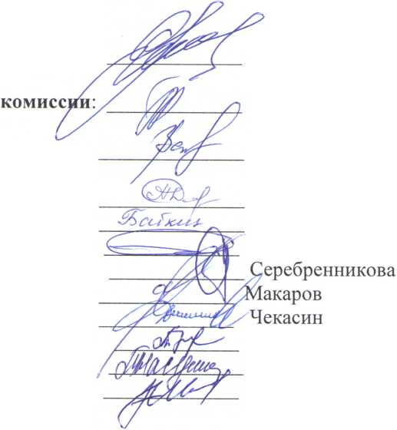

Т.Ю.

Гемченков С.Б. Багдасарян Н.В.

Секретарь комиссии:

Вахрушева О.В.

Члены комиссии:

**Председатель комиссии: Заместитель Председателя**

Деева А. А. Бабкина И.Г. Исаков А.В.

О.Н. Д.В. Казанцева Т.В. Насущная Т.В. Данилов С.А.

« 30 » июня 2017г.